KHỐI CÔNG NGHỆ THÔNG TIN  PHÒNG HỆ THỐNG  Số: /PNX-CNTT-HT | CỘNG HOÀ XÃ HỘI CHỦ NGHĨA VIỆT NAM  Độc lập - Tự do - Hạnh phúc  Hà Nội, ngày tháng năm 2024

PHIẾU NHẬN XÉT SIZING HỆ THỐNG

Căn cứ vào phiếu yêu cầu (PYC) thẩm định sizing của đơn vị, Phòng Hệ thống (P.HT) có ý kiến như sau:
- Thông tin chung
Mã PYC IBM, Jira | PYC-20043
Tên hệ thống | Hệ thống Phí Bán Hàng 4.0
Mục đích sizing | Để ứng cứu tài nguyên cho hệ thống Phí bán hàng
Đầu mối yêu cầu | thanhdv125
Đầu mối thẩm định | P. Hệ thống – đơn vị thẩm định : Khanhnd23

- Nhận xét sizing
NHẬN XÉT LẦN 1
STT | Nhận xét của P.HT | Phản hồi của đơn vị
 | Nhận xét chung:  - Bổ sung sở cứ  - Tính toán lại số liệu  - Bổ sung danh sách kết nối  - Các ảnh chụp cấu hình, tải phải kèm theo ip, dung lượng kèm đường dẫn tương ứng, kèm chú thích rõ ràng  - Xem lại mục đích định cỡ, nếu ứng cứu thì xử lý theo luồng UCTT của VTNet  - Sizing đang tính riêng cho phần database hay cho toàn hệ thống, y/c làm rõ thông tin DB hiện tại và mô hình DB đề xuất | - Đã bổ xung thêm sở cứ  - Đã tính toán lại số liệu sizing  - Đã bổ xung các ảnh chụp cấu hình, kèm ip, dung lượng  - Mục đích định cở sizing là cho hệ thống mới  - Bản sizing cho cụm k8s, lưu trữ Ceph S3 cho hệ thống, không bao gồm sizing cho database.
 | Thông tin đầu vào:  Bổ sung sở cứ cho số liệu:  - 2.9 tỉ bản ghi  - 50% raw  - Tổng dung xử lý được lưu trên Ceph S3 vào khoảng 2,9TB mỗi tháng  - Bổ sung thông tin IP cho hệ thống test, thông tin ram không đồng nhất và chưa có sở cứ: 80GB Ram nhưng ảnh chụp là 125  - Số core của cpu giữa ảnh chụp cấu hình và ảnh tải không khớp nhau | - Đã bổ xung sở cứ và tính toán lại sizing  - Đã sửa Ram thành 125GB  - Số core CPU cấu hình 32, nhưng chạy test chạy tải thực tế chỉ có 20 core.
 | Dữ liệu mẫu test:  - Chưa thấy sở cứ cho Dung lượng mẫu thử GB: 18 | - Đã bổ xung sở cứ
 | - Xem lại số liệu đúng chưa, tính toán lại số liệu  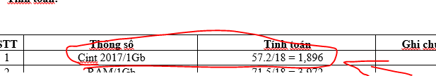 | - Đã sửa lại
 | - Bổ sung sở cứ cho 180 phút, thông tin đầu vào chưa có chỗ nào thể hiện rõ  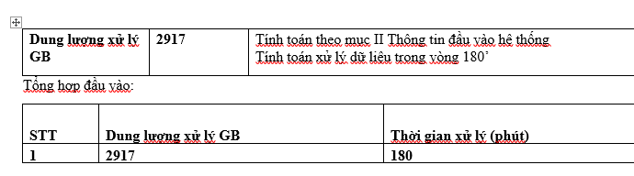 | - Đã bổ xung
 | - Xem lại số liệu “Bảng tổng hợp dung lượng dầu vào từ các nguồn chưa đúng” | - Đã sửa lại bảng tổng hợp
 | - Bảng tính toán RAM, CINT chưa đúng, tính toán lại, ghi chú cụ thể cho từng số liệu trong công thức tính  - 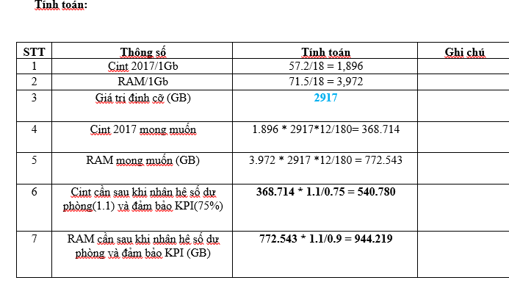 | - Đã tính toán lại RAM, CINT và bổ xung chú thích.
 | Tính toán thông lượng qua FW, LB  - Xem lại “Đề xuất Mạng: tối thiểu 10Gbps trên mỗi node”  Tính toán số liệu cụ thể làm sở cứ đặc biệt băng thông cần kết nối với các hệ thống khác. | - Đã bổ xung thêm mục tính toán
 | Đề xuất tài nguyên  - Lập bảng giá trị N  - CPU ở trên lúc thì 109.375 lúc thì 175 mà ở dưới này là 103.975 xem lại số liệu và sở cứ  - Thông tin Ram yêu cầu cao: 125gb là cấp sv vật lý  Tài nguyên sizing cụm trong 1 năm:  - Tài nguyên test hiện giờ đã được cấp chưa (vì đang sizing theo test), tại sao đưa vào đề xuất | - 175 là cint_rate theo nguồn specbase2017, 109.375 là cint_rate chạy trên 20 core (đã bổ xung them vào phần tính toán phần cint_rate 109.375).  - Đã bỏ thông tin sizing tài nguyên test.
 | - Bổ xung bảng tổng hợp đề xuất ở cuối | - Đã bổ xung

NHẬN XÉT LẦN 2

STT | Nhận xét của P.HT | Phản hồi của đơn vị
- Bổ sung số trang vào sizing
- Tính toán lại số liệu
Thông tin hệ thống test
- Cint_rate_2017: 175*20/32 = 109.375 chỗ này sao lại *20/32

Bảng tổng hợp dung lượng đầu vào từ các nguồn:
- Tăng trưởng 10% có lũy kế không, giải thích cách tính (2960*1.1)*1.1 = 3582, (19*1.1)*1.1 = 22
- Tính toán lại số liệu Ram, cint, HDD
- bổ sung sở cứ sử dụng SSD
- Tạo bảng giá trị đề xuất cho từng cụm máy chủ, chú ý giá trị N+1
 | - Tính toán thông lượng tính toán số liệu cụ thể theo hệ thống test kèm sở cứ.

- Đề nghị
Yêu cầu đơn vị hoàn thành ký duyệt sizing bản chốt với P.HT trong vòng 1 tuần (5 ngày làm việc: 3 ngày sửa sizing theo comment, 2 ngày trình ký). Nếu quá thời gian này đơn vị thực hiện tạo lại PYC trên IBM để P.HT thẩm định lại từ đầu và 1 hệ thống không thẩm định quá 2 lần trong vòng 30 ngày. Với những vướng mắc phát sinh cần gia hạn đề nghị trao đổi qua mail có xác nhận của lãnh đạo đơn vị đề xuất và P.HT.

Nơi nhận:  - Như trên;  - Lưu: VT, HT; Khánh 01. | PHÒNG HỆ THỐNG

